**Nama : Muhammad Agung Febriyanto**

**NPM : 2021 4350 2349**

**Kelas : R45**

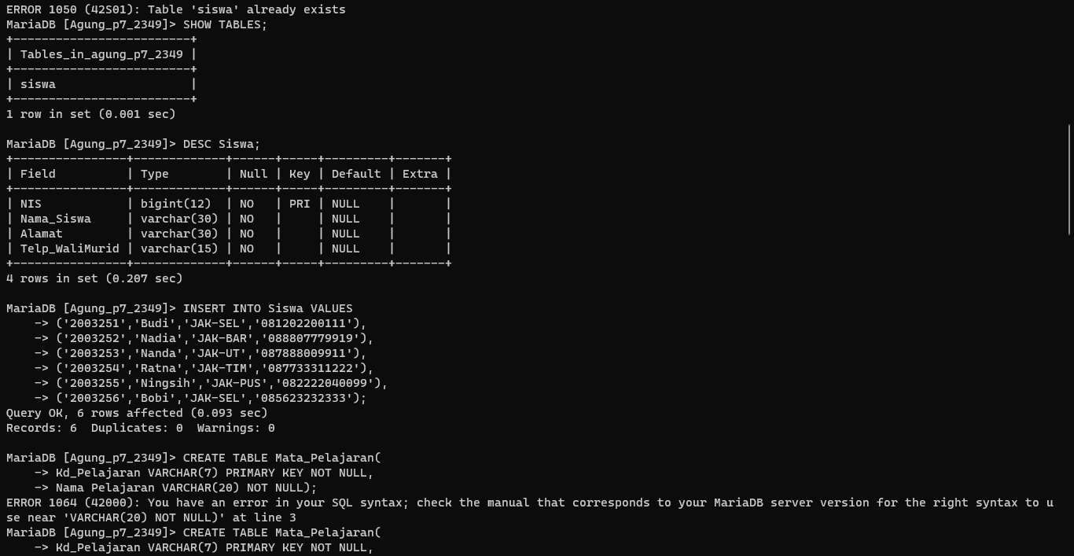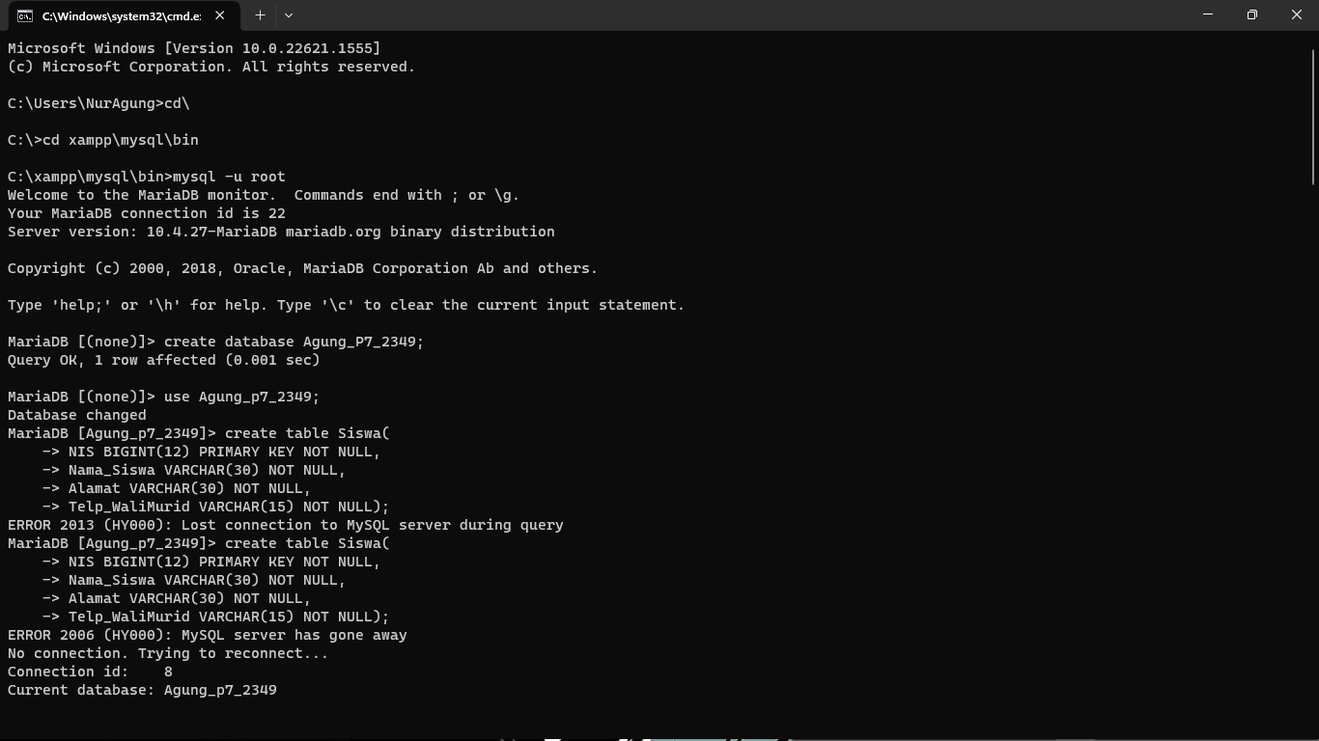**Mata Kuliah : Praktikum Sistem Basis Data (Pertemuan 7)**

